|  |  |  |
| --- | --- | --- |
| **ОПИСАНИЕ МЕСТОПОЛОЖЕНИЯ ГРАНИЦ**  **Зона рыбоводства (СиР)** | | |
| (наименование объекта, местоположение границ которого описано (далее - объект)) | | |
| **Раздел 1** | | |
| **Сведения об объекте** | | |
| **№ п/п** | **Характеристики объекта** | **Описание характеристик** |
| **1** | **2** | **3** |
| 1. | Местоположение объекта | Новосибирская область, район  Куйбышевский, город Куйбышев |
| 2. | Площадь объекта +/- величина  погрешности определения площади (Р +/- Дельта Р) | 397866 +/- 5519 м² |
| 3. | Иные характеристики объекта | **Вид объекта реестра границ:** территориальная зона  **Виды разрешенного использования земельных участков расположенных в территориальной зоне: Основные виды разрешенного использования:** Рыбоводство (1.13)  **Условно разрешенные виды использования:** Размещение автомобильных дорог (7.2.1)  Водные объекты (11.0)  Специальное пользование водными объектами (11.2)  Гидротехнические сооружения (11.3)  **Вспомогательные виды разрешенного использования:**  Хранение и переработка сельскохозяйственной продукции (1.15)  Благоустройство территории (12.0.2)  **Предельные размеры земельных участков:**  Минимальный:1000 м²; Максимальный:500000 м²  *Вне зависимости от территориальной зоны для отдельных видов разрешенного использования земельных участков, в том числе*:   * предельный размер земельного участка с видом разрешенного использования **"Специальное пользование водными объектами (11.2)"** Минимальный: Не устанавливается Максимальный: Не устанавливается * предельный размер земельного участка с видом разрешенного использования **"Гидротехнические сооружения (11.3)"** Минимальный: Не устанавливается Максимальный: Не устанавливается |

|  |  |  |  |  |  |
| --- | --- | --- | --- | --- | --- |
| **Раздел 2** | | | | | |
| **Сведения о местоположении границ объекта** | | | | | |
| 1. Система координат МСК НСО, зона 2 | | | | | |
| 2. Сведения о характерных точках границ объекта | | | | | |
| **Обозначение характерных точек границ** | **Координаты, м** | | **Метод определения координат характерной точки** | **Средняя квадратическая погрешность положения характерной точки (Мt), м** | **Описание обозначения точки на местности (при наличии)** |
| **X** | **Y** |
| **1** | **2** | **3** | **4** | **5** | **6** |
| 1 | 539546.68 | 2291573.87 | Картометрический  метод | 2.50 | - |
| 2 | 539585.54 | 2291569.42 | Картометрический  метод | 2.50 | - |
| 3 | 539627.82 | 2291563.49 | Картометрический  метод | 2.50 | - |
| 4 | 539707.93 | 2291556.77 | Картометрический  метод | 2.50 | - |
| 5 | 539881.04 | 2291562.86 | Картометрический  метод | 2.50 | - |
| 6 | 540010.88 | 2291557.72 | Картометрический  метод | 2.50 | - |
| 7 | 540106.22 | 2291548.51 | Картометрический  метод | 2.50 | - |
| 8 | 540156.42 | 2291547.45 | Картометрический  метод | 2.50 | - |
| 9 | 540103.55 | 2291372.19 | Картометрический  метод | 2.50 | - |
| 10 | 540022.51 | 2291322.35 | Картометрический  метод | 2.50 | - |
| 11 | 539872.84 | 2291231.18 | Картометрический  метод | 2.50 | - |
| 12 | 539775.96 | 2291172.95 | Картометрический  метод | 2.50 | - |
| 13 | 539724.00 | 2291136.84 | Картометрический  метод | 2.50 | - |
| 14 | 539645.26 | 2291095.97 | Картометрический  метод | 2.50 | - |
| 15 | 539531.39 | 2291110.42 | Картометрический  метод | 2.50 | - |
| 16 | 539482.19 | 2291117.53 | Картометрический  метод | 2.50 | - |
| 17 | 539433.32 | 2291124.46 | Картометрический  метод | 2.50 | - |
| 18 | 539388.34 | 2291123.58 | Картометрический  метод | 2.50 | - |
| 19 | 539340.02 | 2291118.78 | Картометрический  метод | 2.50 | - |
| 20 | 539316.56 | 2291114.39 | Картометрический  метод | 2.50 | - |
| 21 | 539301.71 | 2291096.45 | Картометрический  метод | 2.50 | - |
| 22 | 539249.51 | 2291077.71 | Картометрический  метод | 2.50 | - |
|  | | | | | |

|  |  |  |  |  |  |
| --- | --- | --- | --- | --- | --- |
| 2. Сведения о характерных точках границ объекта | | | | | |
| **Обозначение характерных точек границ** | **Координаты, м** | | **Метод определения координат характерной точки** | **Средняя квадратическая погрешность положения характерной точки (Мt), м** | **Описание обозначения точки на местности (при наличии)** |
| **X** | **Y** |
| **1** | **2** | **3** | **4** | **5** | **6** |
| 23 | 539214.56 | 2291073.93 | Картометрический  метод | 2.50 | - |
| 24 | 539224.08 | 2291191.10 | Картометрический  метод | 2.50 | - |
| 25 | 539234.86 | 2291323.74 | Картометрический  метод | 2.50 | - |
| 26 | 539327.01 | 2291388.24 | Картометрический  метод | 2.50 | - |
| 27 | 539462.60 | 2291498.52 | Картометрический  метод | 2.50 | - |
| 1 | 539546.68 | 2291573.87 | Картометрический  метод | 2.50 | - |
| 28 | 540064.74 | 2291329.19 | Картометрический  метод | 2.50 | - |
| 29 | 539795.71 | 2291039.33 | Картометрический  метод | 2.50 | - |
| 30 | 539551.80 | 2291016.07 | Картометрический  метод | 2.50 | - |
| 31 | 539423.83 | 2291013.10 | Картометрический  метод | 2.50 | - |
| 32 | 539329.93 | 2290878.64 | Картометрический  метод | 2.50 | - |
| 33 | 539256.95 | 2290785.59 | Картометрический  метод | 2.50 | - |
| 34 | 539211.50 | 2290809.01 | Картометрический  метод | 2.50 | - |
| 35 | 539207.11 | 2290811.27 | Картометрический  метод | 2.50 | - |
| 36 | 539207.60 | 2290827.95 | Картометрический  метод | 2.50 | - |
| 37 | 539214.45 | 2291058.78 | Картометрический  метод | 2.50 | - |
| 38 | 539250.31 | 2291062.58 | Картометрический  метод | 2.50 | - |
| 39 | 539307.38 | 2291082.35 | Картометрический  метод | 2.50 | - |
| 40 | 539323.86 | 2291102.05 | Картометрический  метод | 2.50 | - |
| 41 | 539340.89 | 2291103.80 | Картометрический  метод | 2.50 | - |
| 42 | 539389.33 | 2291106.62 | Картометрический  метод | 2.50 | - |
| 43 | 539431.82 | 2291107.52 | Картометрический  метод | 2.50 | - |
| 44 | 539651.43 | 2291077.39 | Картометрический  метод | 2.50 | - |
| 45 | 539734.73 | 2291120.38 | Картометрический  метод | 2.50 | - |
| 46 | 539785.48 | 2291159.12 | Картометрический  метод | 2.50 | - |
| 28 | 540064.74 | 2291329.19 | Картометрический  метод | 2.50 | - |

|  |  |  |  |  |  |
| --- | --- | --- | --- | --- | --- |
| 3. Сведения о характерных точках части (частей) границы объекта | | | | | |
| **Обозначение характерных точек части границы** | **Координаты, м** | | **Метод определения координат характерной точки** | **Средняя квадратическая погрешность положения характерной точки (Мt), м** | **Описание обозначения точки на местности (при наличии)** |
| **X** | **Y** |
| **1** | **2** | **3** | **4** | **5** | **6** |
| - | - | - | - | - | - |
|  | | | | | |

|  |  |  |  |  |  |  |  |  |
| --- | --- | --- | --- | --- | --- | --- | --- | --- |
| **Раздел 3** | | | | | | | | |
| **Сведения о местоположении измененных (уточненных) границ объекта** | | | | | | | | |
| 1. Система координат | | - |  |  |  |  |  |  |
| 2. Сведения о характерных точках границ объекта | | | | | | | | |
| **Обозначение характерных точек границ** | **Существующие координаты, м** | | | **Измененные (уточненные) координаты, м** | | **Метод определения координат характерной точки** | **Средняя квадратическая погрешность положения характерной точки (Мt), м** | **Описание обозначения точки на местности (при наличии)** |
| **X** | | **Y** | **X** | **Y** |
| **1** | **2** | | **3** | **4** | **5** | **6** | **7** | **8** |
| - | - | | - | - | - | - | - |  |
| 3. Сведения о характерных точках части (частей) границы объекта | | | | | | | | |
| **Обозначение характерных точек части границы** | **Существующие координаты, м** | | | **Измененные (уточненные) координаты, м** | | **Метод определения координат характерной точки** | **Средняя квадратическая погрешность положения характерной точки (Мt), м** | **Описание обозначения точки на местности (при наличии)** |
| **X** | | **Y** | **X** | **Y** |
| **1** | **2** | | **3** | **4** | **5** | **6** | **7** | **8** |
| - | - | | - | - | - | - | - |  |
|  | | | | | | | | |

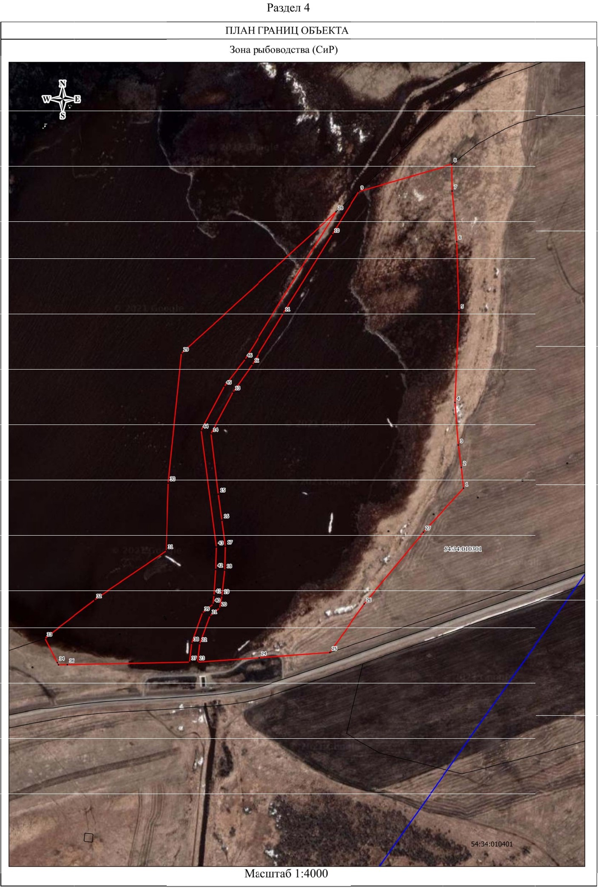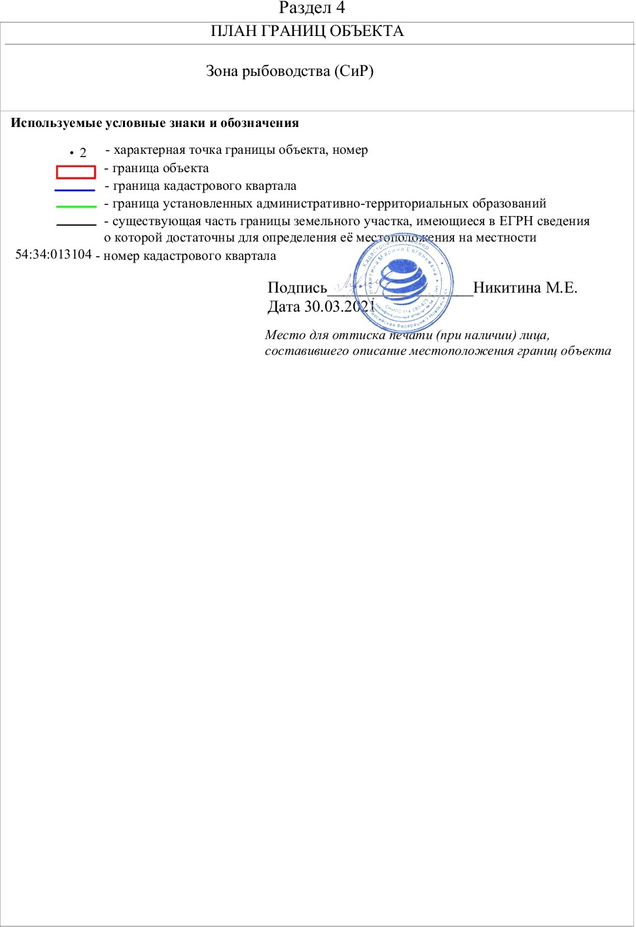

|  |  |  |
| --- | --- | --- |
| **Текстовое описание местоположения границ**  **населенных пунктов, территориальных зон, особо охраняемых природных территорий, зон с особыми условиями использования территорий** | | |
| **Прохождение границы** | | **Описание прохождения границы** |
| **от точки** | **до точки** |
| **1** | **2** | **3** |
| 1 | 2 | - |
| 2 | 3 | - |
| 3 | 4 | - |
| 4 | 5 | - |
| 5 | 6 | - |
| 6 | 7 | - |
| 7 | 8 | - |
| 8 | 9 | - |
| 9 | 10 | - |
| 10 | 11 | - |
| 11 | 12 | - |
| 12 | 13 | - |
| 13 | 14 | - |
| 14 | 15 | - |
| 15 | 16 | - |
| 16 | 17 | - |
| 17 | 18 | - |
| 18 | 19 | - |
| 19 | 20 | - |
| 20 | 21 | - |
| 21 | 22 | - |
| 22 | 23 | - |
| 23 | 24 | - |
| 24 | 25 | - |
| 25 | 26 | - |
| 26 | 27 | - |
| 27 | 1 | - |
| 28 | 29 | - |
| 29 | 30 | - |
| 30 | 31 | - |
| 31 | 32 | - |
| 32 | 33 | - |
| 33 | 34 | - |
| 34 | 35 | - |
| 35 | 36 | - |
| 36 | 37 | - |
|  |  |  |

|  |  |  |
| --- | --- | --- |
| **Текстовое описание местоположения границ**  **населенных пунктов, территориальных зон, особо охраняемых природных территорий, зон с особыми условиями использования территорий** | | |
| **Прохождение границы** | | **Описание прохождения границы** |
| **от точки** | **до точки** |
| **1** | **2** | **3** |
| 37 | 38 | - |
| 38 | 39 | - |
| 39 | 40 | - |
| 40 | 41 | - |
| 41 | 42 | - |
| 42 | 43 | - |
| 43 | 44 | - |
| 44 | 45 | - |
| 45 | 46 | - |
| 46 | 28 | - |
|  | | |